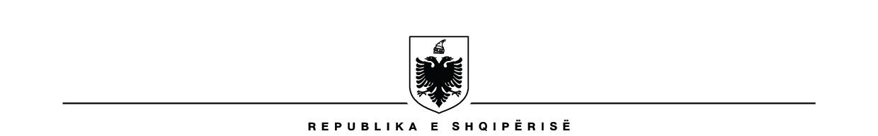
B A S H K I A BERAT
DREJTORIA E BURIMEVE NJERËZORE DHE SHËRBIMEVE MBËSHTETËSE

Berat, më 12.02.2021
Lënda: Kthim përgjigje kërkesës suaj , drejtuar Bashkisë Berat.
Drejtuar: Znj. Inva Hasanaliaj
Për dijeni:
Në vijim të kërkesës suaj ju informoj se: Shpenzime të kryera nga aparati i Bashkisë Berat për periudhën 2014-2020 dhe planifikimi për vitin 2021 vijon si më poshtë.
Viti | Kancelari | Pajisje zyrash | Mjete transporti
Fakt 2014 | 240,870 | 335,880 | 784,800
Fakt 2015 | 522,000 | 534,760 | -
Fakt 2016 | 603,240 | 577,603 | 4,668,000
Fakt 2017 | 858,973 | 478,240 | -
Fakt 2018 | 569,300 | 5,443,440 | -
Fakt 2019 | 198,088 | - | 684,000
Fakt 2020 | 446,262 | 186,000 | -
Plan 2021 | 1,200,000 | 1,314,000 | -

Ju faleminderit!

Koordinatori për të drejtën e informimit
Mynevere Mamurani

Adresa:Blvd. “Republika 2”, Berat 5001.Shqipëri,Tel /00355(0) 2 32 34 935, website: www.bashkiaberat.gov.al , Email : bashkiaberat@yahoo.com

